1.学生端登录后，选择毕业设计菜单，点击学生选题，进入选题页面。
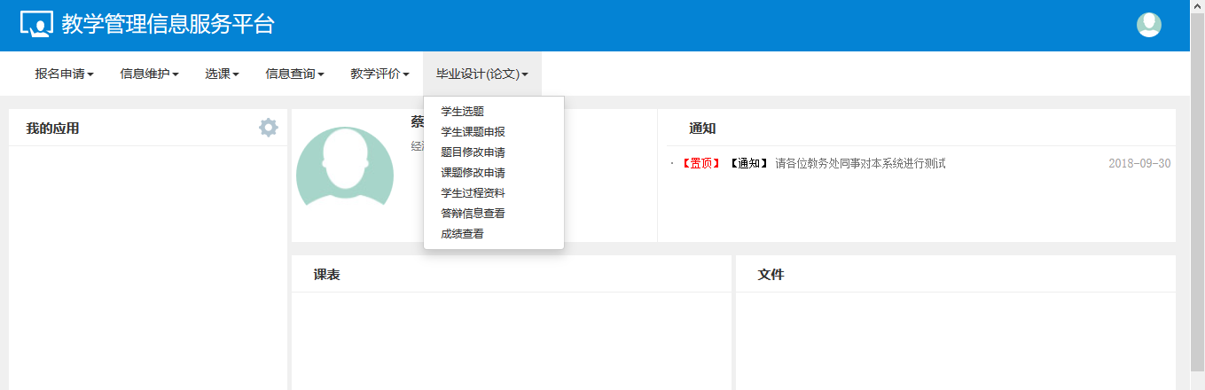
2.查询出已有课题，选择所需课题，点击选题按钮完成选题，等待老师批准。
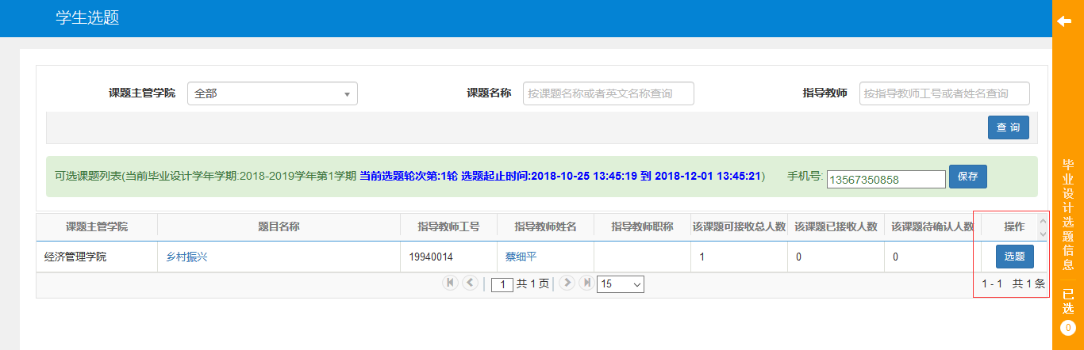
3.导师批准后可查询接受状态
